**LAPORAN PRAKTIKUM**

**PEMROGRAMAN MOBILE**

**MODUL 1**



**ANDROID BASICS WITH COMPOSE**

**Oleh:**

**Muhammad Azrianzan NIM. 2310817210003**

**PROGRAM STUDI TEKNOLOGI INFORMASI**

**FAKULTAS TEKNIK**

**UNIVERSITAS LAMBUNG MANGKURAT**

**APRIL 2024**

# LEMBAR PENGESAHAN

**LAPORAN PRAKTIKUM PEMROGRAMAN I**

**MODUL 1**

Laporan Praktikum Pemrograman Mobile Modul 1: Android Basics with Compose ini disusun sebagai syarat lulus mata kuliah Praktikum Pemrograman Mobile. Laporan Prakitkum ini dikerjakan oleh:

Nama Praktikan : Muhammad Azrianzan

NIM : 2310817210003

|  |  |
| --- | --- |
| Menyetujui,  Asisten Praktikum  Muhammad Raka Azwar  NIM. 2210817210012 | Mengetahui,  Dosen Penanggung Jawab Praktikum  Andreyan Rizky Baskara, S.Kom., M.Kom.  NIP. 19930703 201903 01 011 |

# DAFTAR ISI

LEMBAR PENGESAHAN 1

DAFTAR ISI 2

DAFTAR GAMBAR 3

DAFTAR TABEL 4

SOAL 1 5

A. Source Code 7

B. Output Program 14

C. Pembahasan 19

D. Tautan Git 22

# DAFTAR GAMBAR

Gambar 1. Tampilan Awal Aplikasi 5

Gambar 2. Tampilan Dadu Setelah Di-Roll 6

Gambar 3. Tampilan Roll Dadu Double 7

Gambar 4. Screenshot Hasil Jawaban Soal 1 Tampilan Awal Aplikasi dengan Compose 14

Gambar 5. Screenshot Hasil Jawaban Soal 1 Tampilan Dadu Setelah Di-Roll Compose 15

Gambar 6. Screenshot Hasil Jawaban Soal 1 Tampilan Saat Roll Dadu Double Compose 16

Gambar 7. Screenshot Hasil Jawaban Soal 1 Tampilan Awal Aplikasi dengan XML 17

Gambar 8. Screenshot Hasil Jawaban Soal 1 Tampilan Dadu Setelah Di-Roll XML 18

Gambar 9. Screenshot Hasil Jawaban Soal 1 Tampilan Roll Dadu Double XML 19

# DAFTAR TABEL

Tabel 1. Source Code Jawaban Soal 1 MainActivity.kt untuk Compose 10

Tabel 2. Source Code Jawaban Soal 1 MainActivity.kt untuk XML 12

Tabel 3. Source Code Jawaban Soal 1 activity_main.xml untuk XML 14

# SOAL 1

**Soal Praktikum:**

Buatlah sebuah aplikasi yang dapat menampilkan 2 buah dadu yang dapat berubah-ubah tampilannya pada saat user menekan tombol “Roll”. Aturan aplikasi yang akan dibangun adalah sebagaimana berikut:

1. Tampilan awal aplikasi setelah dijalankan akan menampilkan 2 buah dadu kosong seperti dapat dilihat pada Gambar 1.



Gambar 1. Tampilan Awal Aplikasi

1. Setelah user menekan tombol “Roll” maka masing-masing dadu akan memperlihatkan sisi dadunya dengan angka antara 1 s/d 6. Apabila user mendapatkan nilai dadu yang berbeda antara Dadu 1 dengan Dadu 2, maka aplikasi akan menampilkan pesan “Anda belum beruntung!” seperti yang dapat dilihat pada Gambar 2.



Gambar 2. Tampilan Dadu Setelah Di-Roll

1. Apabila user mendapatkan nilai dadu yang sama antara Dadu 1 dan Dadu 2 atau nilai double, maka aplikasi akan menampilkan pesan “Selamat, anda dapat dadu double!” seperti yang dapat dilihat pada Gambar 3.



Gambar 3. Tampilan Roll Dadu Double

1. Buatlah aplikasi tersebut menggunakan XML dan Jetpack Compose.
2. Upload aplikasi yang telah anda buat ke dalam repository GitHub ke dalam folder Modul 1 dalam bentuk Project. Jangan lupa untuk melakukan Clean Project sebelum mengupload pekerjaan anda pada repository.
3. Untuk gambar dadu dapat didownload pada link berikut:

<https://drive.google.com/file/d/14V3qXGdFnuoYN4AGd_9SgFh8kw8X9ySm/view?usp=sharing>

## Source Code

**Compose:**

**MainActivity.kt**

|  |  |
| --- | --- |
| 1  2  3  4  5  6  7  8  9  10  11  12  13  14  15  16  17  18  19  20  21  22  23  24  25  26  27  28  29  30  31  32  33  34  35  36  37  38  39  40  41  42  43  44  45  46  47  48  49  50  51  52  53  54  55  56  57  58  59  60  61  62  63  64  65  66  67  68  69  70  71  72  73  74  75  76  77  78  79  80  81  82  83  84  85  86  87  88  89  90  91  92  93  94  95  96  97  98  99  100  101  102  103  104  105  106  107  108  109  110 | package com.example.modul1  import android.os.Bundle  import androidx.activity.ComponentActivity  import androidx.activity.compose.setContent  import androidx.activity.enableEdgeToEdge  import androidx.compose.foundation.layout.fillMaxSize  import androidx.compose.foundation.layout.wrapContentSize  import androidx.compose.material3.Text  import androidx.compose.runtime.Composable  import androidx.compose.ui.Alignment  import androidx.compose.ui.Modifier  import androidx.compose.ui.tooling.preview.Preview  import com.example.modul1.ui.theme.Modul1Theme  import androidx.compose.foundation.layout.Column  import androidx.compose.material3.Button  import androidx.compose.ui.res.stringResource  import androidx.compose.foundation.Image  import androidx.compose.foundation.layout.Row  import androidx.compose.foundation.layout.Spacer  import androidx.compose.ui.res.painterResource  import androidx.compose.foundation.layout.height  import androidx.compose.foundation.layout.padding  import androidx.compose.material3.Scaffold  import androidx.compose.material3.SnackbarDuration  import androidx.compose.material3.SnackbarHost  import androidx.compose.material3.SnackbarHostState  import androidx.compose.ui.unit.dp  import androidx.compose.runtime.mutableStateOf  import androidx.compose.runtime.remember  import androidx.compose.runtime.getValue  import androidx.compose.runtime.rememberCoroutineScope  import androidx.compose.runtime.setValue  import kotlinx.coroutines.launch  class MainActivity : ComponentActivity() {  override fun onCreate(savedInstanceState: Bundle?) {  super.onCreate(savedInstanceState)  enableEdgeToEdge()  setContent {  Modul1Theme {  DiceRollerApp()  }  }  }  }  @Preview  @Composable  fun DiceRollerApp() {  DiceWithButtonAndImage(modifier = Modifier  .fillMaxSize()  .wrapContentSize(Alignment.Center))  }  @Composable  fun DiceWithButtonAndImage(modifier: Modifier = Modifier) {  var result1 by remember { mutableStateOf(0) }  var result2 by remember { mutableStateOf(0) }  var message by remember { mutableStateOf("") }  val scope = rememberCoroutineScope()  val snackbarHostState = remember {SnackbarHostState()}  fun getDiceImage(result: Int): Int {  return when (result) {  1 -> R.drawable.dice_1  2 -> R.drawable.dice_2  3 -> R.drawable.dice_3  4 -> R.drawable.dice_4  5 -> R.drawable.dice_5  6 -> R.drawable.dice_6  else -> R.drawable.dice_0  }  }  Scaffold (  snackbarHost = {SnackbarHost(hostState = snackbarHostState)}  ) { paddingValues ->  Column (  modifier = modifier.padding(paddingValues),  horizontalAlignment = Alignment.CenterHorizontally  ) {  Row {  Image(  painter = painterResource(getDiceImage(result1)),  contentDescription = result1.toString()  )  Image(  painter = painterResource(getDiceImage(result2)),  contentDescription = result2.toString()  )  }  Spacer(modifier = Modifier.height(16.dp))  Button(onClick = {  result1 = (1..6).random()  result2 = (1..6).random()  scope.launch {  message = if (result1 == result2 ) "Selamat, anda dapat dadu double!" else "Anda belum beruntung!"  snackbarHostState.showSnackbar(  message,  duration = SnackbarDuration.Short  )  }  }) {  Text(stringResource(R.string.roll))  }  }  }  } |

Tabel 1. Source Code Jawaban Soal 1 MainActivity.kt untuk Compose

**XML:**

**MainActivity.kt**

|  |  |
| --- | --- |
| 1  2  3  4  5  6  7  8  9  10  11  12  13  14  15  16  17  18  19  20  21  22  23  24  25  26  27  28  29  30  31  32  33  34  35  36  37  38  39  40  41  42  43  44  45  46  47  48  49  50  51 | package com.example.modul1_xml  import android.os.Bundle  import com.google.android.material.button.MaterialButton  import com.google.android.material.snackbar.Snackbar  import androidx.appcompat.app.AppCompatActivity  import android.widget.ImageView  import kotlin.random.Random  class MainActivity : AppCompatActivity() {  private lateinit var diceImage1: ImageView  private lateinit var diceImage2: ImageView  private val diceImages = listOf(  R.drawable.dice_1,  R.drawable.dice_2,  R.drawable.dice_3,  R.drawable.dice_4,  R.drawable.dice_5,  R.drawable.dice_6  )  override fun onCreate(savedInstanceState: Bundle?) {  super.onCreate(savedInstanceState)  setContentView(R.layout.activity_main)  diceImage1 = findViewById(R.id.dice_image_1)  diceImage2 = findViewById(R.id.dice_image_2)  val rollButton: MaterialButton = findViewById(R.id.roll_button)  val coordinatorLayout: androidx.coordinatorlayout.widget.CoordinatorLayout =  findViewById(R.id.coordinator_layout)  rollButton.setOnClickListener {  val result1 = Random.nextInt(6)  val result2 = Random.nextInt(6)  diceImage1.setImageResource(diceImages[result1])  diceImage2.setImageResource(diceImages[result2])  val message = if (result1 == result2) {  "Selamat, anda dapat dadu double!"  } else {  "Anda belum beruntung!"  }  Snackbar.make(coordinatorLayout, message, Snackbar.LENGTH_SHORT).show()  }  }  } |

Tabel 2. Source Code Jawaban Soal 1 MainActivity.kt untuk XML

**activity_main.xml**

|  |  |
| --- | --- |
| 1  2  3  4  5  6  7  8  9  10  11  12  13  14  15  16  17  18  19  20  21  22  23  24  25  26  27  28  29  30  31  32  33  34  35  36  37  38  39  40  41  42  43  44  45  46  47 | <?xml version="1.0" encoding="utf-8"?>  <androidx.coordinatorlayout.widget.CoordinatorLayout xmlns:android="http://schemas.android.com/apk/res/android"  xmlns:tools="http://schemas.android.com/tools"  android:id="@+id/coordinator_layout"  android:layout_width="match_parent"  android:layout_height="match_parent"  tools:context=".MainActivity">  <LinearLayout  android:id="@+id/main_content"  android:layout_width="match_parent"  android:layout_height="match_parent"  android:gravity="center"  android:orientation="vertical"  android:padding="16dp">  <LinearLayout  android:layout_width="wrap_content"  android:layout_height="wrap_content"  android:orientation="horizontal"  android:gravity="center"  android:layout_marginBottom="24dp">  <ImageView  android:id="@+id/dice_image_1"  android:layout_width="200dp"  android:layout_height="200dp"  android:src="@drawable/dice_0"  android:layout_margin="8dp" />  <ImageView  android:id="@+id/dice_image_2"  android:layout_width="200dp"  android:layout_height="200dp"  android:src="@drawable/dice_0"  android:layout_margin="8dp" />  </LinearLayout>  <com.google.android.material.button.MaterialButton  android:id="@+id/roll_button"  android:layout_width="wrap_content"  android:layout_height="wrap_content"  android:text="@string/roll" />  </LinearLayout>  </androidx.coordinatorlayout.widget.CoordinatorLayout> |

Tabel 3. Source Code Jawaban Soal 1 activity_main.xml untuk XML

## Output Program

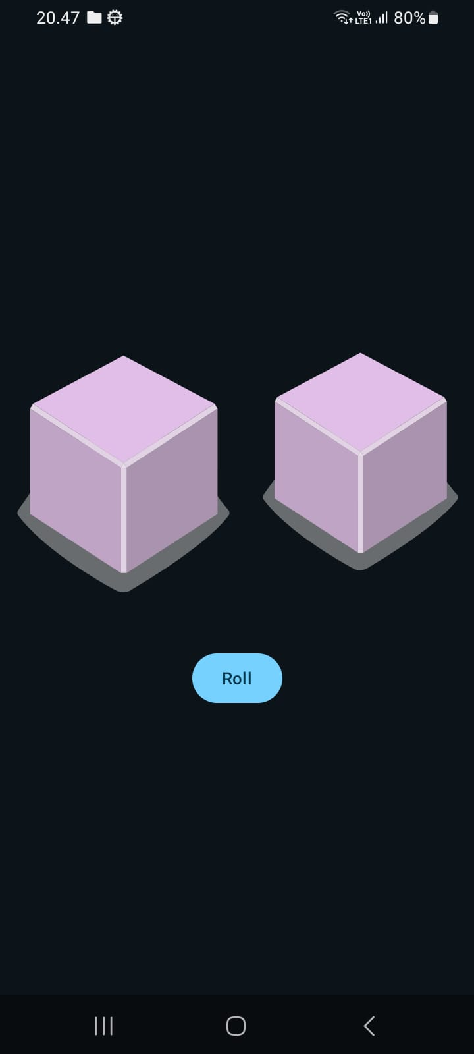

Gambar 4. Screenshot Hasil Jawaban Soal 1 Tampilan Awal Aplikasi dengan Compose

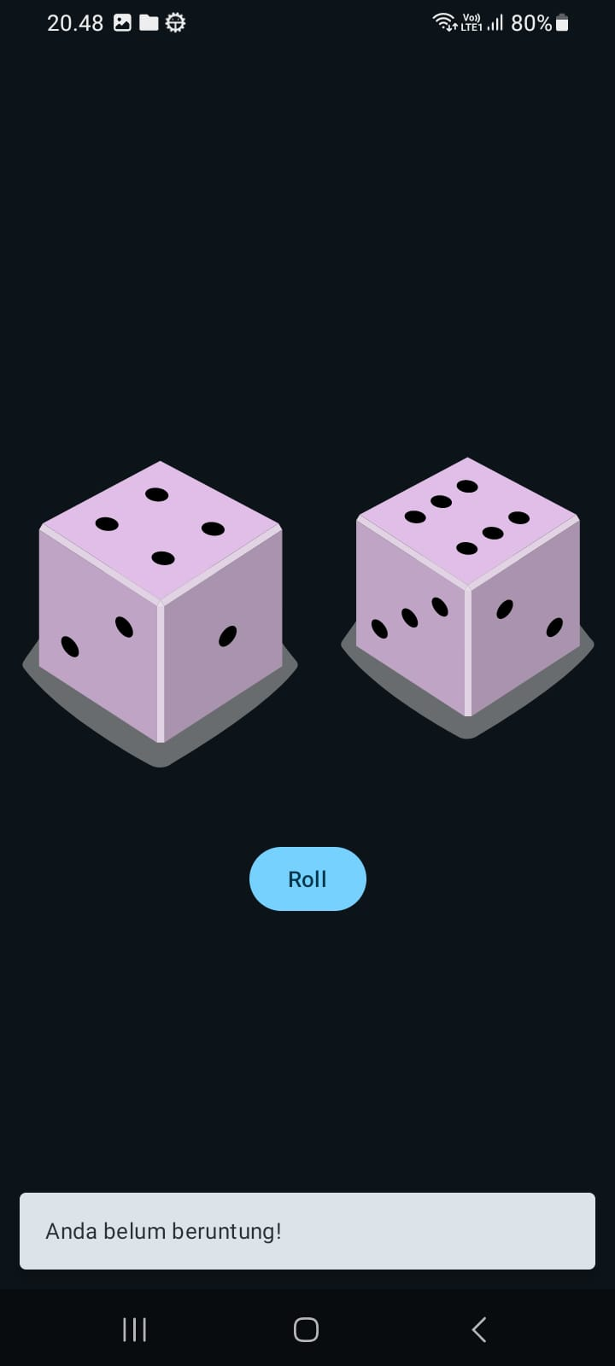

Gambar 5. Screenshot Hasil Jawaban Soal 1 Tampilan Dadu Setelah Di-Roll Compose

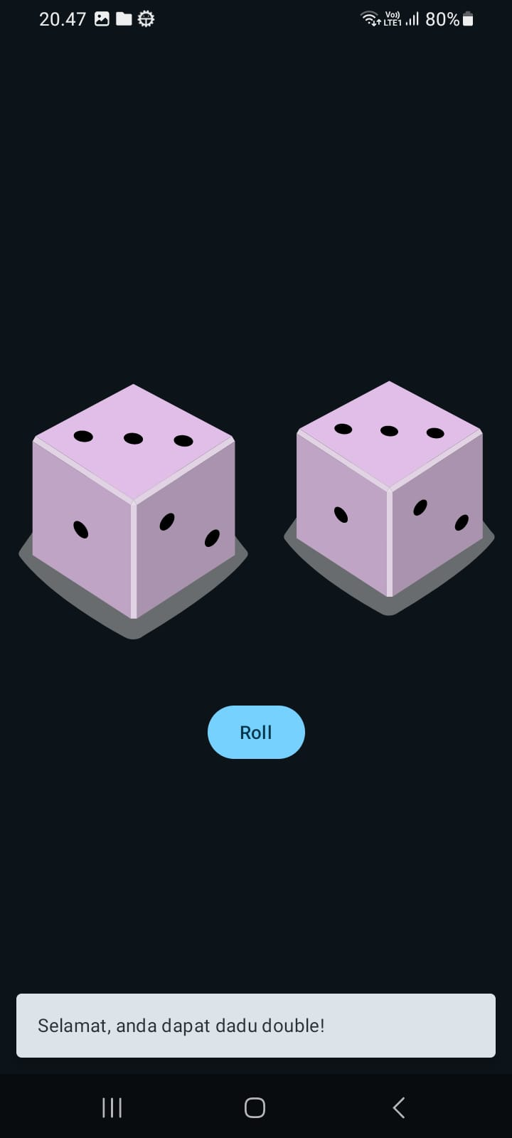

Gambar 6. Screenshot Hasil Jawaban Soal 1 Tampilan Saat Roll Dadu Double Compose

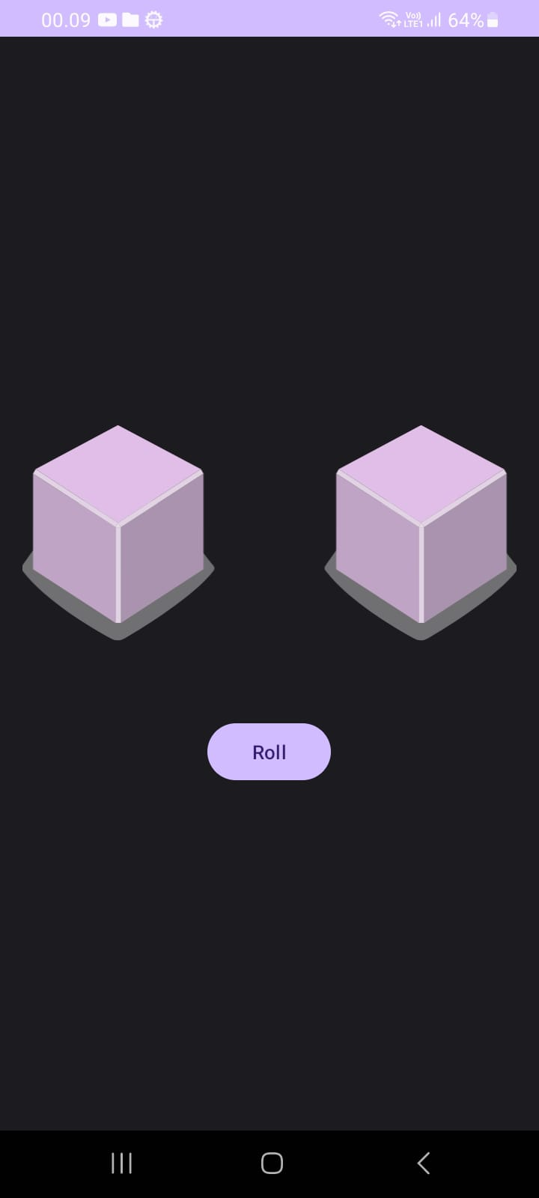

Gambar 7. Screenshot Hasil Jawaban Soal 1 Tampilan Awal Aplikasi dengan XML

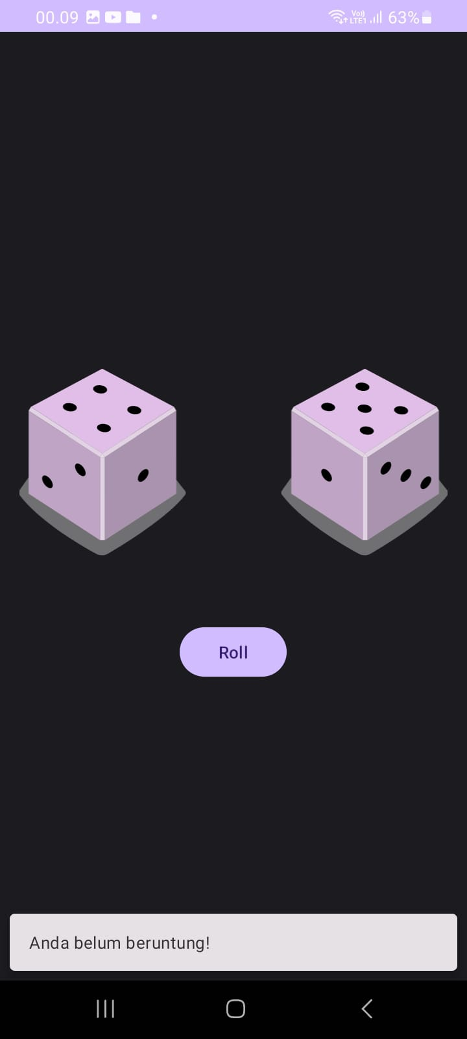

Gambar 8. Screenshot Hasil Jawaban Soal 1 Tampilan Dadu Setelah Di-Roll XML

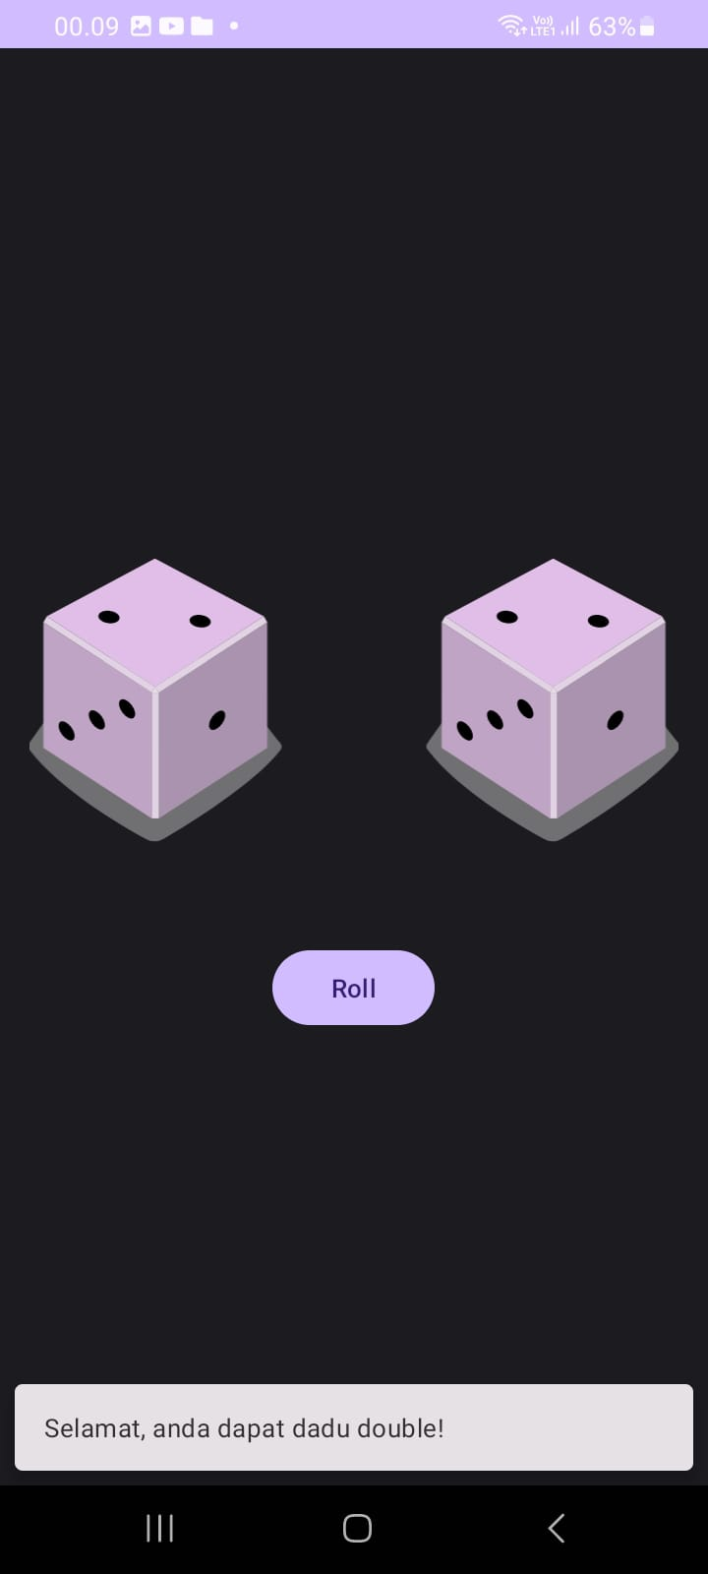

Gambar 9. Screenshot Hasil Jawaban Soal 1 Tampilan Roll Dadu Double XML

## Pembahasan

**Compose:**

**MainActivity.kt:**

Pada baris [1] didefinisikan paket aplikasi sebagai "com.example.modul1". Pada baris [3] hingga [6] diimpor kelas-kelas untuk mengatur aktivitas Android dan Jetpack Compose. Pada baris [7] dan [8] diimpor modifier untuk mengatur ukuran layout. Pada baris [9] diimpor komponen Text dari Material Design 3 untuk menampilkan teks. Pada baris [10] diimpor anotasi untuk menandai fungsi sebagai Composable function. Pada baris [11] dan [12] diimpor kelas untuk alignment dan modifier dalam UI. Pada baris [13] diimpor anotasi untuk preview composable di Android Studio. Pada baris [14] diimpor tema aplikasi yang telah didefinisikan yaitu Modul1Theme. Pada baris [15] diimpor komponen layout Column untuk pengaturan vertikal. Pada baris [16] diimpor komponen Button untuk interaksi. Pada baris [17] diimpor fungsi untuk mengakses string dari resource. Pada baris [18] diimpor komponen Image untuk menampilkan gambar. Pada baris [19] diimpor komponen layout Row untuk pengaturan horizontal. Pada baris [20] diimpor komponen Spacer untuk memberikan ruang kosong. Pada baris [21] diimpor fungsi untuk mengakses gambar dari resource. Pada baris [22] dan [23] diimpor modifier untuk mengatur tinggi dan padding. Pada baris [24] hingga [27] diimpor komponen untuk Scaffold dan Snackbar. Pada baris [28] diimpor unit dp (density-independent pixels) untuk dimensi. Pada baris [29] hingga [33] diimpor fungsi untuk state management di Compose. Pada baris [34] diimpor fungsi coroutine untuk operasi asinkron.

Pada baris [37] didefinisikan kelas utama yang mewarisi ComponentActivity. Pada baris [38] dan [39] dipanggil override fungsi onCreate saat aktivitas dibuat untuk memanggil implementasi parent. Pada baris [40] diaktifkan tampilan edge-to-edge untuk UI yang lebih immersive. Pada baris [42] hingga [45] ditetapkan konten UI menggunakan Compose, dengan tema Modul1Theme dan composable DiceRollerApp. Pada baris [46] dan [47] ada tutup kurung kurawal dari fungsi onCreate dan kelas utama. Pada baris [49] hingga [51] didefinisikan fungsi composable DiceRollerApp yang mana fungsi tersebut juga ditandai dengan anotasi Preview. Pada baris [52] hingga [55] yang merupakan isi dari fungsi composable DiceRollerApp akan memanggil composable DiceWithButtonAndImage dengan modifier untuk mengisi seluruh layar dan memusatkan konten.

Pada baris [57] dan [58] didefinisikan composable utama aplikasi dengan parameter modifier default. Pada baris [59] dan [60] dibuat state untuk menyimpan nilai hasil dadu 1 yaitu result1 dan dadu 2 yaitu result2. Pada baris [61] dibuat state bernama message untuk menyimpan pesan yang akan ditampilkan. Pada baris [63] dan [64] disimpan coroutine scope untuk operasi asinkron pada variabel scope dan dibuat state bernama snackbarHostState untuk mengontrol Snackbar. Pada baris [66] hingga [76] dibuat fungsi getDiceImage untuk mendapatkan resource gambar dadu 0 hingga 6 sesuai nilai parameter hasil. Pada baris [77] hingga [79] digunakan Scaffold sebagai layout dasar dengan konfigurasi SnackbarHost. Pada baris [80] hingga [83] dibuat layout Column dengan padding dan alignment horizontal center. Pada baris [84] dibuat layout Row untuk menempatkan dua gambar dadu secara horizontal. Pada baris [85] hingga [88] ditampilkan gambar dadu pertama sesuai dengan nilai result1 menggunakan Image. Pada baris [89] hingga [93] ditampilkan gambar dadu kedua sesuai dengan nilai result2 menggunakan Image. Pada baris [94] dibuat uang vertikal sepanjang 16dp menggunakan Spacer. Pada baris [95] hingga [97] dibuat tombol menggunakan Button dengan fungsi onClick yang mengacak nilai dadu 1 (result1) dan 2 (result2) antara 1-6. Pada baris [98] dan [99] digunakan coroutine untuk mengatur pesan berdasarkan kondisi apakah kedua dadu sama, jika kedua dadu sama maka pesan atau state message diatur isinya menjadi "Selamat, anda dapat dadu double!" dan jika tidak maka isinya diatur menjadi "Anda belum beruntung!". Pada baris [99] hingga [105] ditampilkan snackbar sesuai dengan pesan yang telah diatur tadi selama durasi singkat. Pada baris [106] hingga [110] ditampilkan teks pada tombol dari resource string "roll" dan ada kurung tutup kurawal untuk menutup blok Column, Scaffold, dan fungsi DiceWithButtonAndImage.

**XML:**

**MainActivity.kt:**

Pada baris [1] didefinisikan paket aplikasi sebagai "com.example.modul1_xml". Pada baris [3] diimpor kelas Bundle untuk menyimpan dan mengirim data antar komponen Android. Pada baris [4] diimpor kelas MaterialButton dari library Material Design untuk tombol. Pada baris [5] diimpor kelas Snackbar dari library Material Design untuk menampilkan pesan singkat. Pada baris [6] diimpor kelas dasar AppCompatActivity yang menyediakan kompatibilitas Material Design pada versi Android lama. Pada baris [7] dan [8] diimpor kelas ImageView untuk menampilkan gambar dadu dan kelas Random dari Kotlin untuk menghasilkan angka acak. Pada baris [11] didefinisikan kelas utama MainActivity yang mewarisi AppCompatActivity. Pada baris [12] dan [13] dideklarasikan dua variabel ImageView bernama diceImage1 dan diceImage2 dengan penundaan inisialisasi (akan diinisialisasi nanti). Pada baris [15] hingga [22] dibuat daftar resource gambar dadu yang berisi gambar dadu 1 hingga 6 yang akan digunakan untuk menampilkan hasil lemparan. Pada baris [24] dan [25] dipanggil override fungsi onCreate saat aktivitas dibuat yang memanggil impelementasi parent. Pada baris [26] digunakan setContentView untuk menetapkan layout XML yang akan digunakan untuk aktivitas ini yaitu activity_main. Pada baris [28] dan [29] diinisialisasi variabel ImageView diceImage1 dan diceImage2 tadi dengan mencari elemen dari layout berdasarkan ID-nya. Pada baris [31] dicari tombol untuk melempar dadu dari layout berdasarkan ID-nya yang hasilnya akan disimpan ke variabel rollButton. Pada baris [32] dan [33] dicari juga layout berdasarkan ID-nya yang hasilnya disimpan ke variabel CoordinatorLayout untuk tempat menampilkan Snackbar. Pada baris [35] ditetapkan listener untuk menangani ketika tombol roll ditekan. Ketika tombol roll tersebut ditekan, dijalankan blok kode di dalamnya yaitu pada baris [36] dan [37] dihasilkan dua angka acak antara 0-5 untuk hasil lemparan dadu yang hasilnya disimpan ke variabel result1 dan result2 kemudian di baris [39] dan [40] ditetapkan gambar dadu pada ImageView diceImage1 dan diceImage2 sesuai dengan hasil acak yang didapatkan. Lalu berlanjut pada baris [42] hingga [46] yang menentukan isi dari variabel message sebagai pesan yang akan ditampilkan berdasarkan hasil lemparan dadu. Jika nilai dadu 1 (result1) dan dadu 2 (result2) sama maka isi variabel message adalah "Selamat, anda dapat dadu double!", namun jika nilainya berbeda, maka isi variabel message adalah "Anda belum beruntung!". Serta pada baris [48] dibuat dan ditampilkan snackbar dengan pesan yang telah ditentukan tadi selama durasi singkat. Pada baris [49] hingga [51] ada tutup kurung kurawal untuk menutup blok setOnClickListener, fungsi onCreate, dan kelas MainActivity.

**activity_main.xml:**

Pada baris [1] dideklarasikan XML dengan versi 1.0 dan encoding UTF-8. Pada baris [2] dan [3] ada elemen root menggunakan CoordinatorLayout dari AndroidX dengan namespace android dan tools. Pada baris [4] ditetapkan ID untuk CoordinatorLayout agar bisa direferensikan di kode Kotlin. Pada baris [5] dan [6] diatur lebar dan tinggi layout agar mengisi seluruh layar parent. Pada baris [7] ditentukan konteks untuk tools Android Studio, menunjukkan bahwa layout ini digunakan oleh MainActivity. Pada baris [9] dan [10] dibuat LinearLayout dengan ID main_content sebagai kontainer utama. Pada baris [11] dan [12] diatur lebar dan tinggi LinearLayout agar mengisi seluruh layar parent. Pada baris [13] menetapkan posisi konten LinearLayout di tengah secara horizontal dan vertikal. Pada baris [14] diatur orientasi LinearLayout menjadi vertikal (disusun dari atas ke bawah). Pada baris [15] ditambahkan padding 16dp pada semua sisi LinearLayout. Pada baris [17] hingga [19] dibuat LinearLayout bersarang (nested LinearLayout) dengan ukuran yang menyesuaikan kontennya. Pada baris [20] diatur orientasi LinearLayout bersarang menjadi horizontal (disusun dari kiri ke kanan). Pada baris [21] ditempatkan konten LinearLayout bersarang di tengah secara horizontal dan vertikal. Pada baris [22] ditambahkan margin bawah sebesar 24dp untuk LinearLayout bersarang. Pada baris [24] dan [25] dibuat ImageView pertama dengan ID dice_image_1 untuk gambar dadu pertama. Pada baris [26] dan [27] diatur lebar dan tinggi ImageView pertama menjadi 200dp x 200dp. Pada baris [28] dan [29] ditetapkan gambar default untuk ImageView pertama menggunakan resource dice_0 (gambar dadu 0) dan ditambahkan margin 8dp pada semua sisi ImageView pertama. Pada baris [31] dan [32] dibuat ImageView kedua dengan ID dice_image_2 untuk gambar dadu kedua. Pada baris [33] dan [34] diatur lebar dan tinggi ImageView kedua menjadi 200dp x 200dp. Pada baris [35] dan [36] ditetapkan gambar default untuk ImageView kedua menggunakan resource dice_0 (gambar dadu 0) juga dan ditambahkan margin 8dp pada semua sisi ImageView kedua. Pada baris [37] ada tag penutup LinearLayout bersarang yang berisi kedua ImageView.

Pada baris [39] dan [40] dibuat tombol Material Design dengan ID roll_button. Pada baris [41] dan [42] diatur lebar dan tinggi tombol agar menyesuaikan kontennya. Pada baris [43] ditetapkan teks tombol menggunakan string resource dengan nama "roll". Pada baris [45] ada tag penutup LinearLayout utama. Pada baris [47] ada tag penutup CoordinatorLayout root.

## Tautan Git

Berikut adalah tautan untuk source code yang telah dibuat.

<https://github.com/Azrianzan/Praktikum_Pemrograman_Mobile/tree/main/Modul%201>